**PROJET « AVION »**

Dans le projet « Avion » le joueur contrôle un avion lors d’un concours de vol. Ce concours est simple, le vainqueur sera celui qui arrive en vie à la ligne d’arrivée avec le plus de points !

1. **Les mécaniques générales :**
   1. **Les déplacements :**

Le joueur avance toujours, il ne peut pas ralentir ni faire marche arrière.

Il peut cependant se diriger dans quatre directions différentes : gauche-droite ; haut-bas.

Au fur et à mesure qu’il avance dans le niveau le joueur gagne des points (passivement), plus la vitesse de l’avion est haute, plus il gagne de point sur le temps.

* 1. **La vitesse :**

L’avion dispose d’une vitesse variable modifiable par différents éléments de gameplay (anneaux, obstacles).

* 1. **Les hélices:**

Le joueur dispose de 3 hélices représentant la vie du joueur, quand il touche un obstacle ou un ennemi il perd une hélice, s’il perd ses 3 hélices la partie est finie.

* 1. **Les points :**

Le joueur dispose de points. Au début de la partie les points son de 0. Suivant certaines action il peut en gagner. Le but du jeu est d’atteindre la ligne d’arrivée avec le maximum de points.

* 1. **Le tir :**

Le joueur peut tirer droit devant lui, s’il touche un ennemis ou un objet approprié il le détruit et gagne des points.

* 1. **Les anneaux :**

Tout au long du parcourt des anneaux son placé. Si le joueur passe dans l’un d’eux il remporte des points bonus ainsi qu’un léger boost de vitesse (cumulatif).

* 1. **Les obstacles :**

Le chemin est semé d’embuche, de nombreux obstacles sont répartis sur le terrain si le joueur heurte l’un d’eux il perd une hélice et de la vitesse.

Il peut détruire certain obstacles ce qui lui rapporte des points et débouche le chemin.

1. 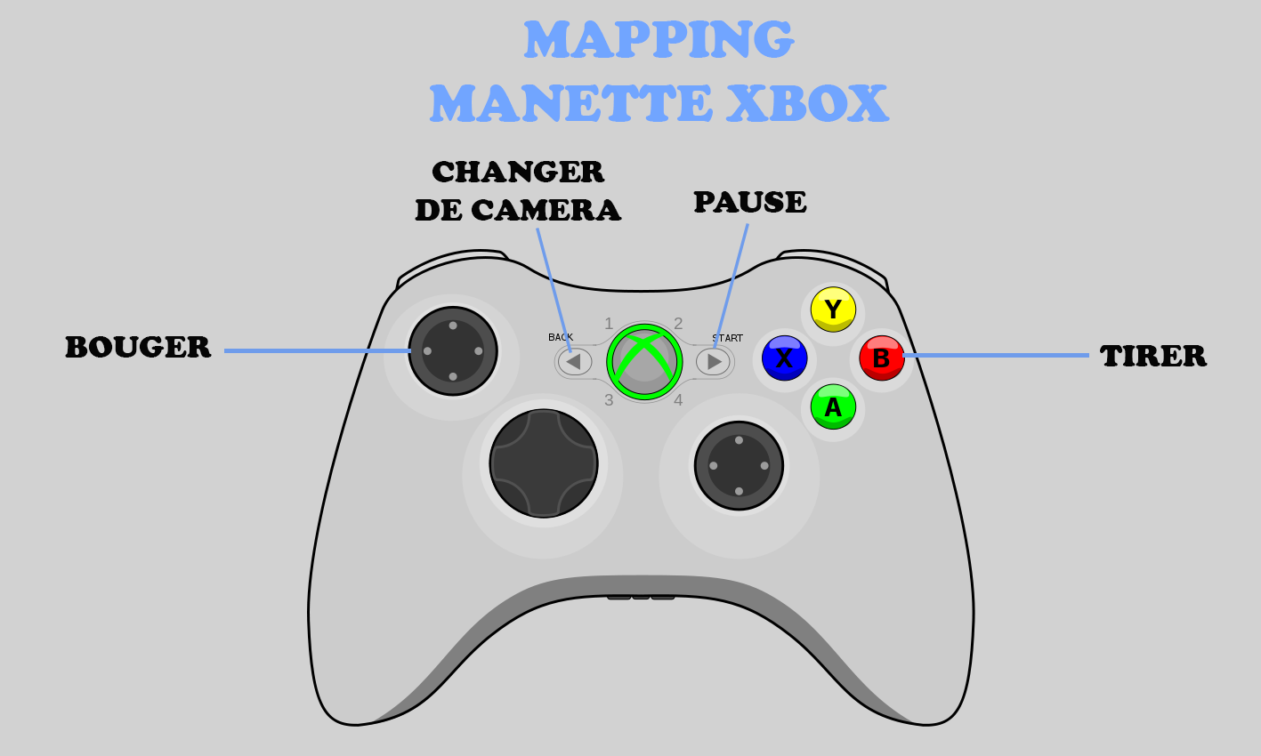**Les touches :**

